ООО «Новое поколение» Администрация
Липецкая область, г. Липецк ул. Ленина 5 и Усманского района
Липецкой области
399373, Липецкая область,
г. Усмань, ул. Ленина д. 40

Предлагает Вашему вниманию проект для долгосрочного сотрудничества в целях организации детского и семейного отдыха.

Культурно-развлекательный центр Никольский находится в тихом и живописном месте, между Воронежем и Липецком, и представляет собой уникальный по масштабу и задумке комплекс для отдыха европейского уровня. Культурно-развлекательный центр Никольский расположен в Усманском районе в 100 км от Воронежа, 60 км от Липецка, 500 км от Москвы.
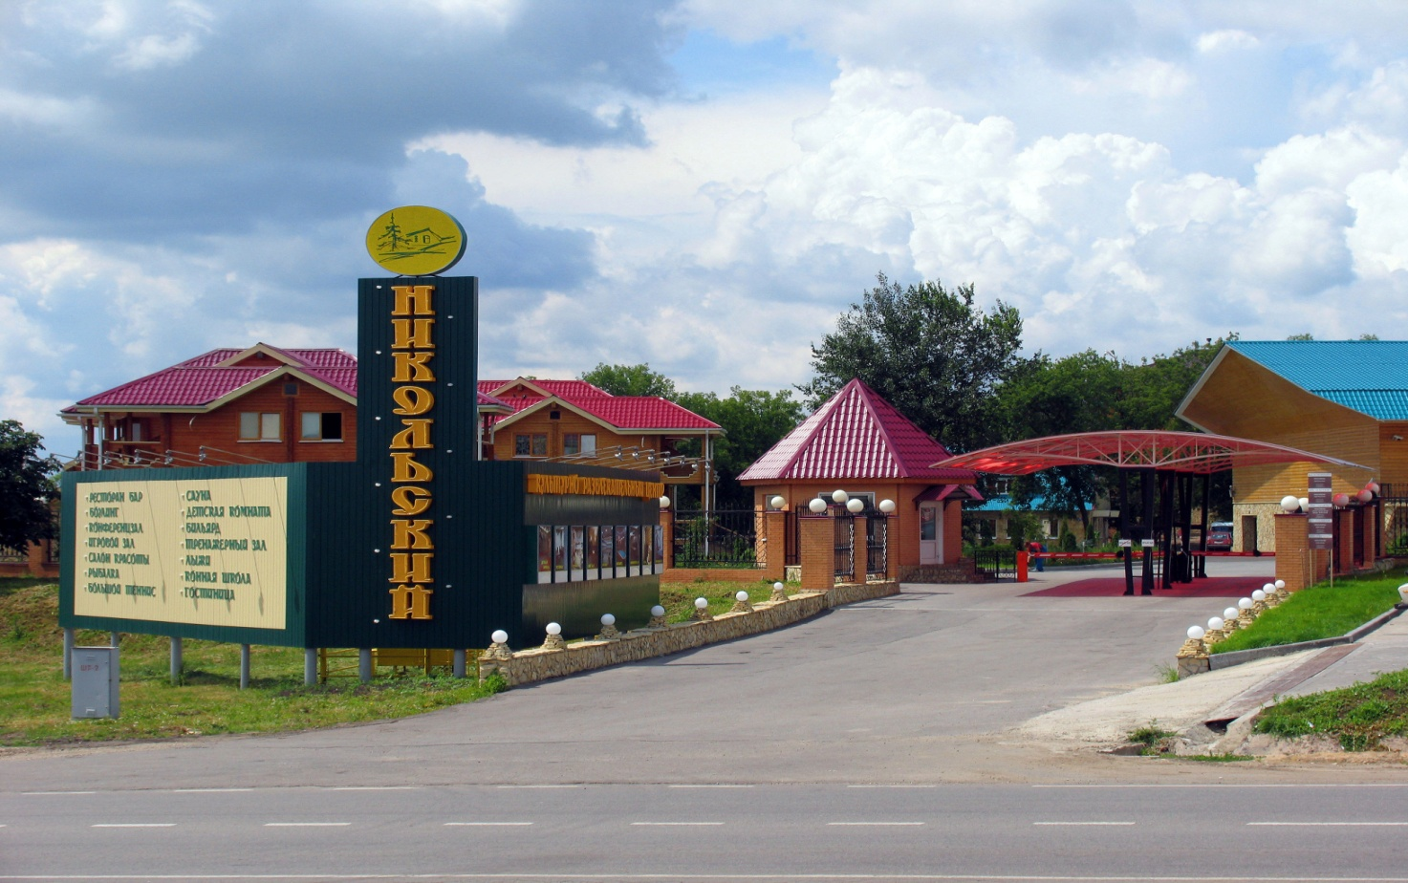

адрес сайта: http://www.newnikolskiy.ru
Номерной фонд КРЦ "Никольский" предлагает размещение в коттеджах и номерах гостиницы с наличием в каждом номере санузла и кондиционера. Все коттеджи и дома построены из экологически чистых материалов.

Гостиница (четарёхэтажная).
Вместимость - 154 человек.
Условие проживания – гостиница, рассчитана на 27 номеров, из них 25 номеров эконом класса (от 3-х до 6-х человек). 12 номеров гостиницы полностью сделаны из дерева и находятся на одном уровне с горнолыжным склоном, что создает комфортные условия для горнолыжников и сноубордистов (от 3-х до 4-х человек). В номере, имеются: телевизор, внутренний телефон, односпальные кровати с прикроватными тумбочками, плательный шкаф, диван, обеденный стол и 4 стула, компактная прихожая. В номере установлены душевая кабина, сан. узел, кондиционер.
Номер « Люкс» состоит из спальной (спальный гарнитур) и гостиной комнаты с телевизором, мягкой мебелью и кондиционером.
В двухкомнатных номерах – люкс, комфортно размещаются до 6-ти человек.

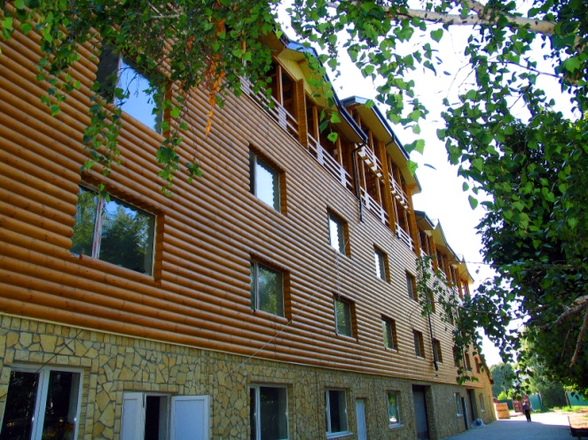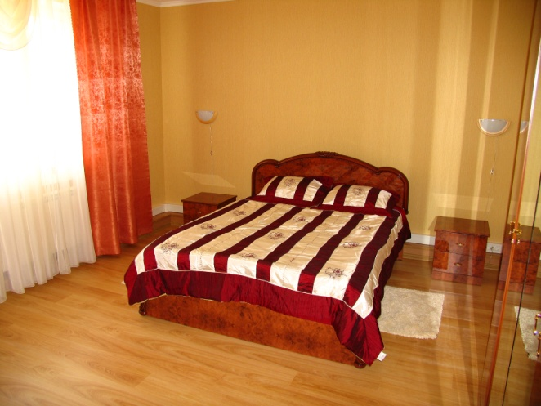

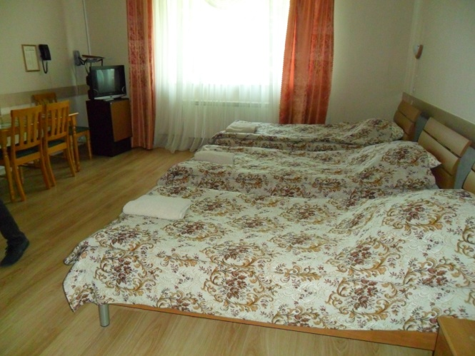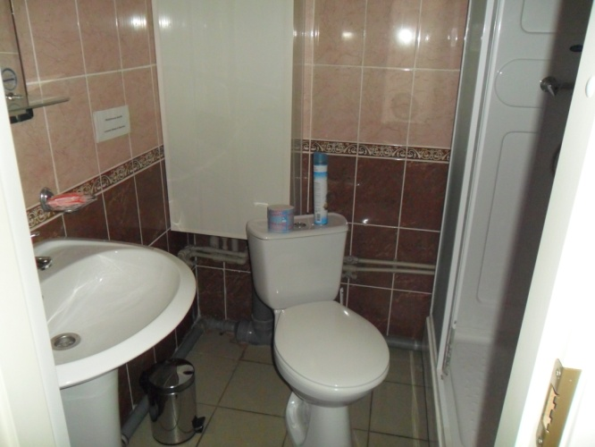
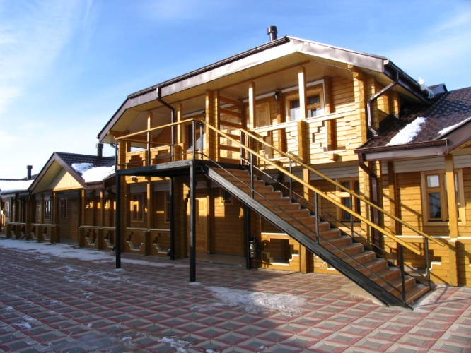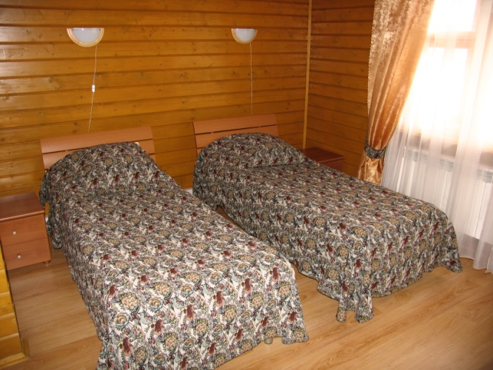

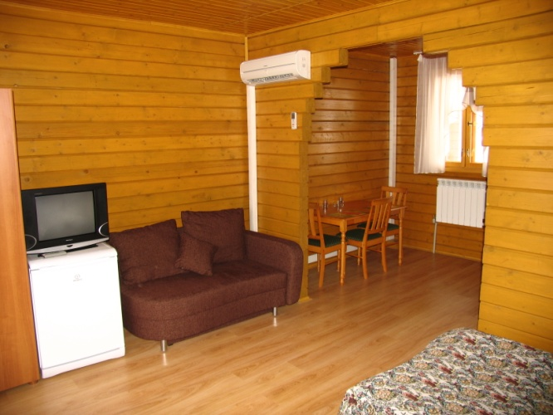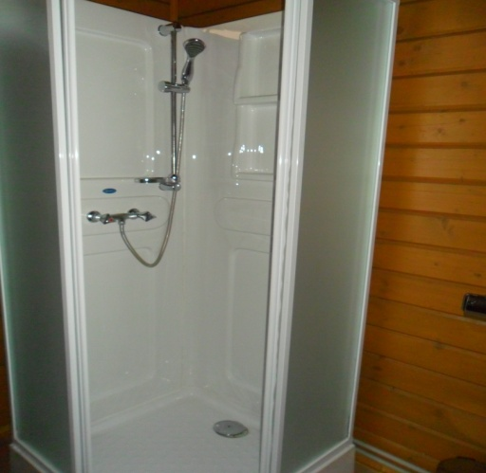

Коттеджи.
Вместимость - до 28-х человек в каждом коттедже. Всего 3 коттеджа.
Условие проживания – На первом этаже - компактная прихожая, располагающая к отдыху, гостиная с мягкой уютной мебелью и телевизором, собственная оборудованная кухня, душевая кабина и туалетная комната. На втором этаже - спальня, выполненная в стиле «Кантри», «Сафари», «Ретро» и других дизайнерских решениях. Все помещения оборудованы автономной котельной, которая имеется у каждого коттеджа.
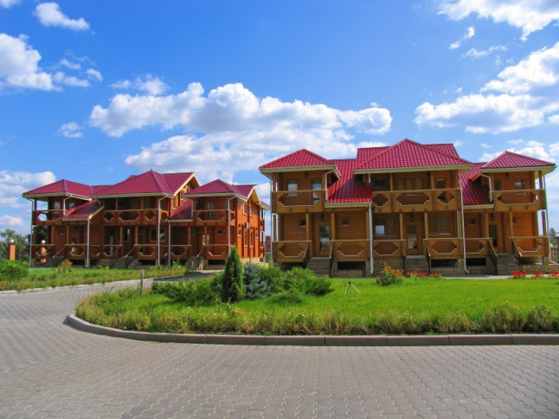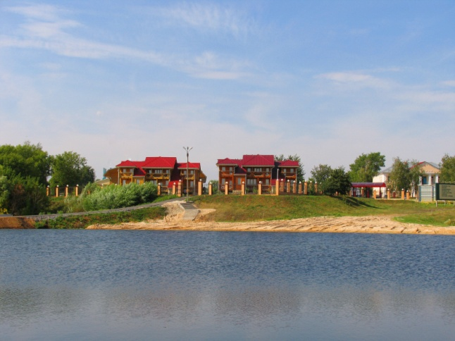

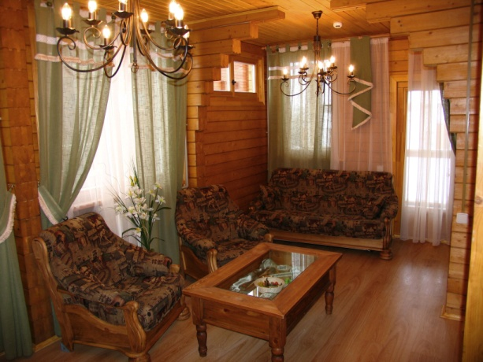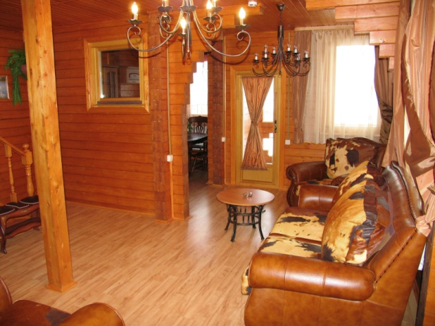
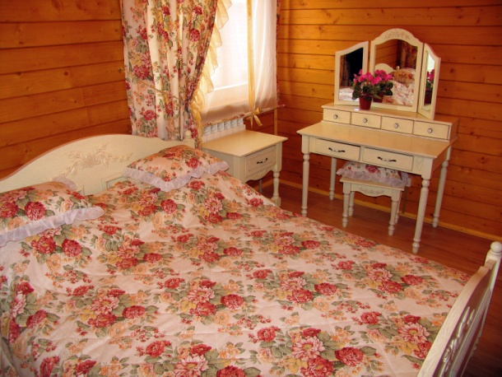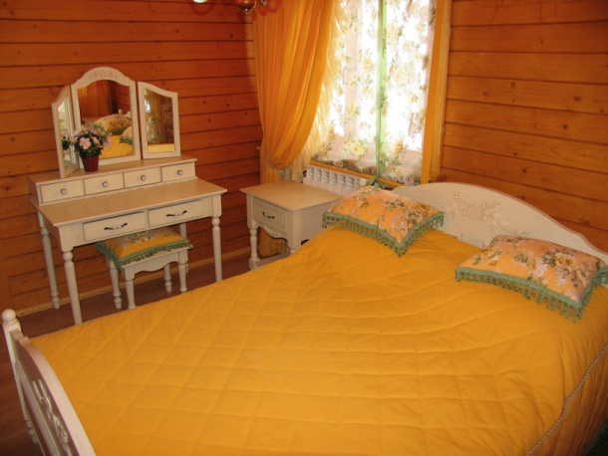

Питание.
Возможность обслуживания клиентов единовременно на трёх площадках:
-ресторан на170 человек единовременно.
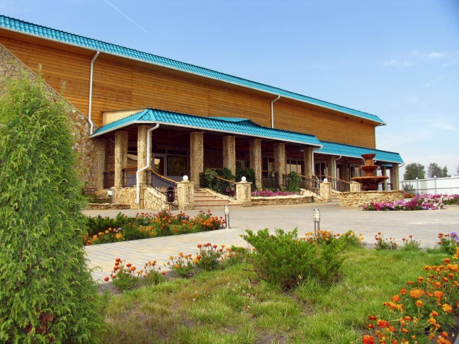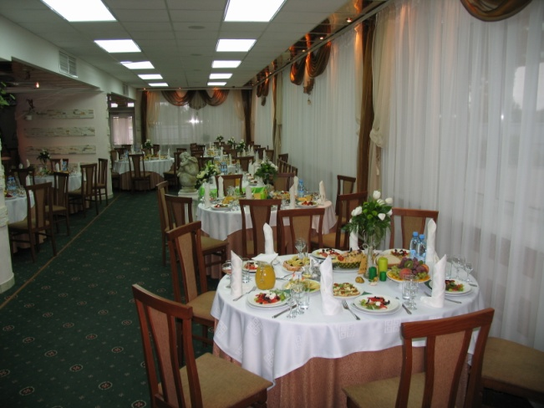
- ресторан на 80 человек единовременно.
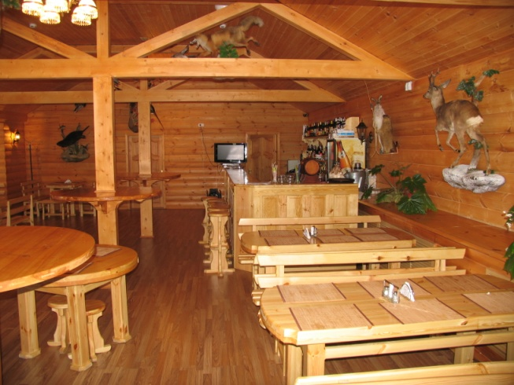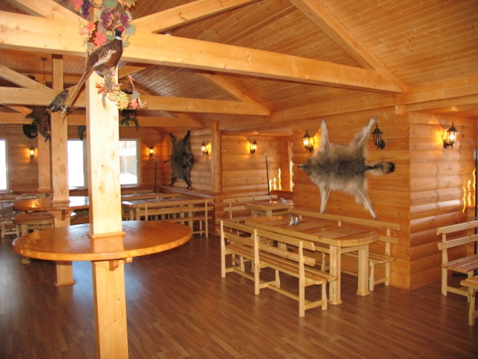

- открытая летняя веранда на 70 человек единовременно.
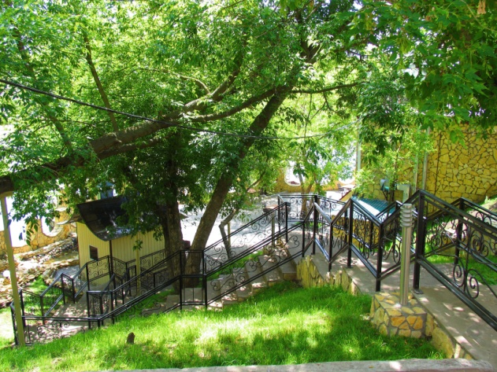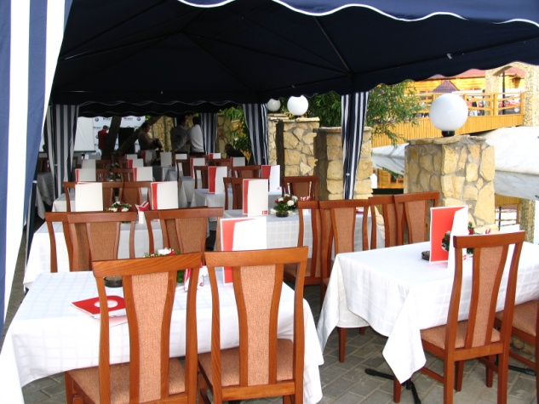
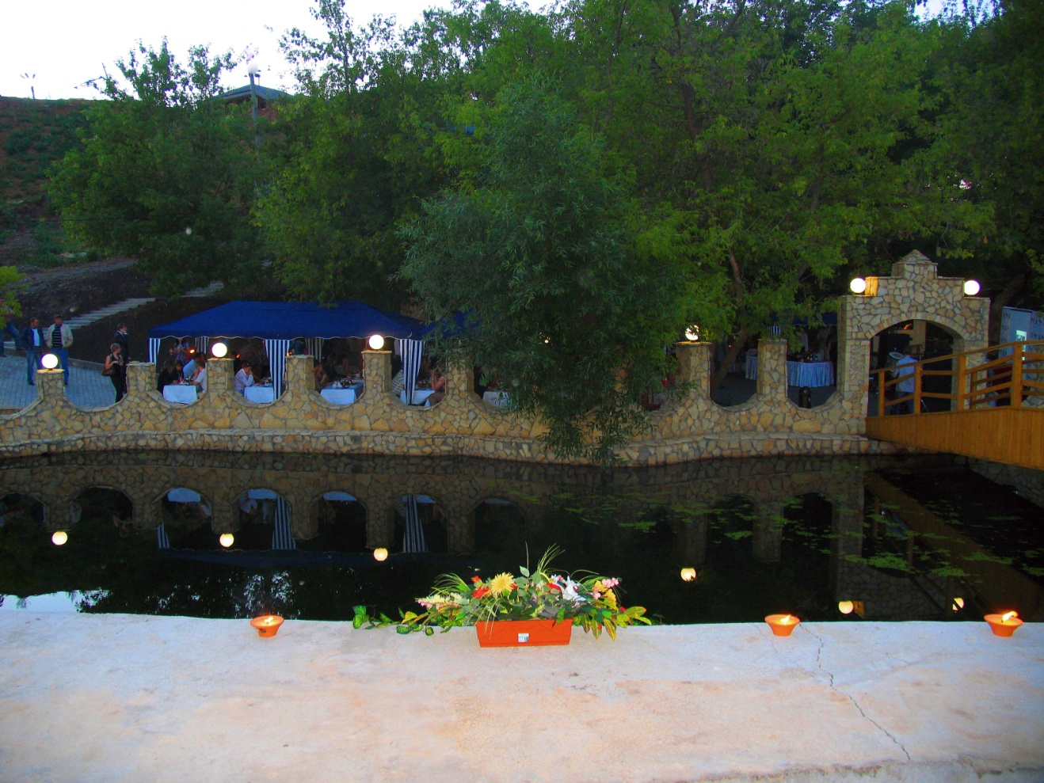
Условия – 5-ти разовое питание, возможны другие варианты.

На территории центра есть медицинский изолятор(медицинский пункт согласно требованиям для ДОЛ), который в режиме детских и спортивных заездов, работает круглосуточно.
Вся территория центра огорожена и находится под видеонаблюдением. Имеется собственная служба безопасности, единовременно на базе отдыха находятся четверо сотрудников охраны.
Спортивные площадки и сооружения на территории центра.
- Площадка для пляжного волейбола размерами 16х8 м, окруженный свободной зоной, до 3-х. метров вокруг площадки (глубина песка не менее 20 см, рыхлый, состоящий из круглых зерен). Разметка - две боковые и две лицевые линии.
- универсальная площадка с прорезиненное покрытием (под покрытием грунтовая подготовка состоящая из 4-х слоёв), площадь 576 кв.м., предназначена для баскетбола, волейбола и мини-футбола (с возможностью натяжения волейбольной сетки, имеются гандбольные ворота, на площадке нанесена соответствующая разметка). Кольца для игры в баскетбол.
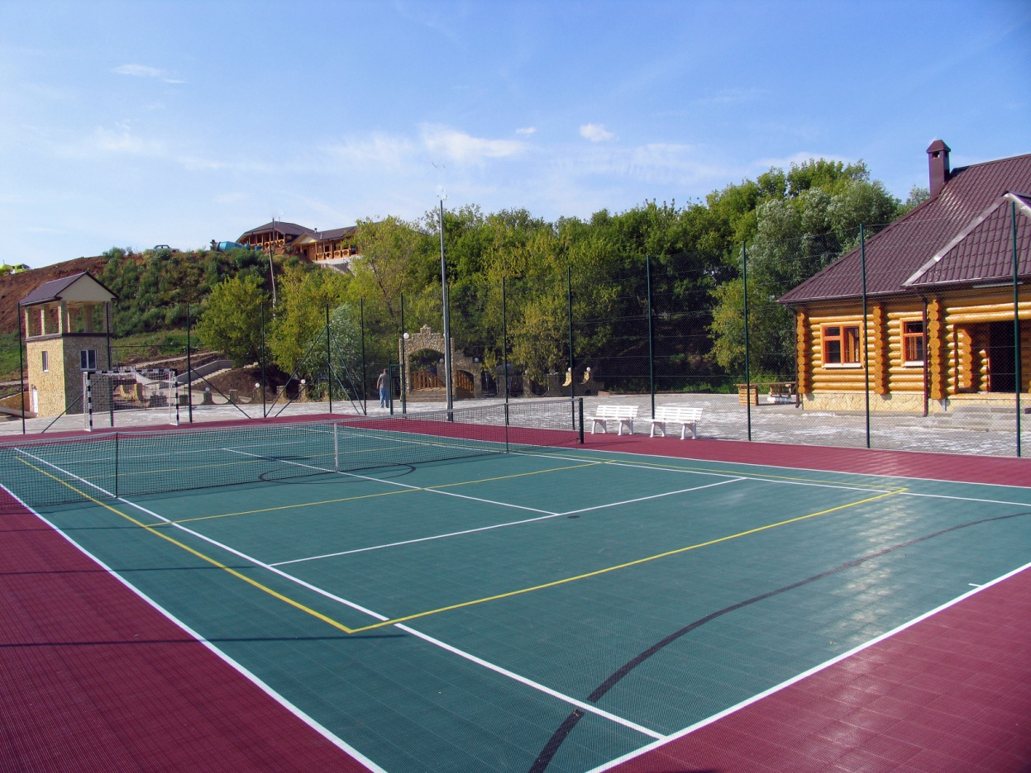
- площадка для пляжного футбола, размерами 16х8 м, свободная зона шириной – 3 м. ( глубина песка не менее 20 см, рыхлый, состоящий из круглых зерен), на поле гандбольные ворота.
- 1 теннисный корт, размеры 36х18 метров с забегами по 5,5 метров с торцов и по 2,5 метров по бокам (прорезиненное покрытие с подготовкой, состоящей из: песка, крупного щебня, мелкого щебня, гранитного отсева и теннесита).
- трасса для картинга протяжённостью 1200 метра, шириной 4 метра (покрытие - мелкозернистый асфальт), которую можно использовать для тренировок лыже-роллеров.
- территория центра позволяет в режиме спортивных заездов установку спортивного городка (несколько перекладин, брусьев, гимнастической стенки(все из металла) барьеров для прыжков (из вкопанных покрышек), обозначить трассу для бега (кросса).
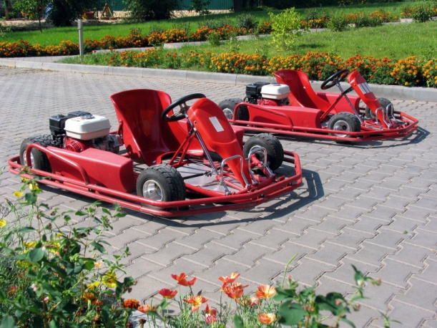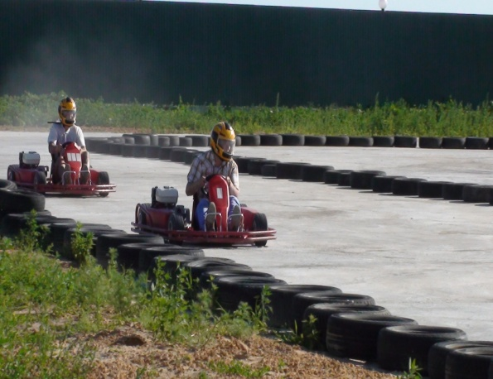
- открытый каркасный бассейн скиннерного типа ( диаметр 10 метров,
зеркало воды – 1,2м).

- тренажёрный зал с сауной и бассейном.
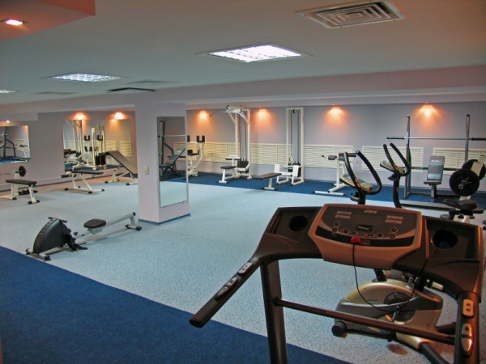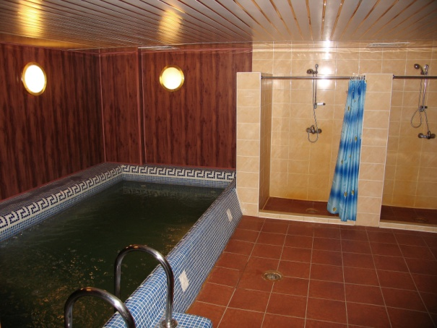
- боулинг (6 дорожек), бильярд (5 столов), детская игровая комната.
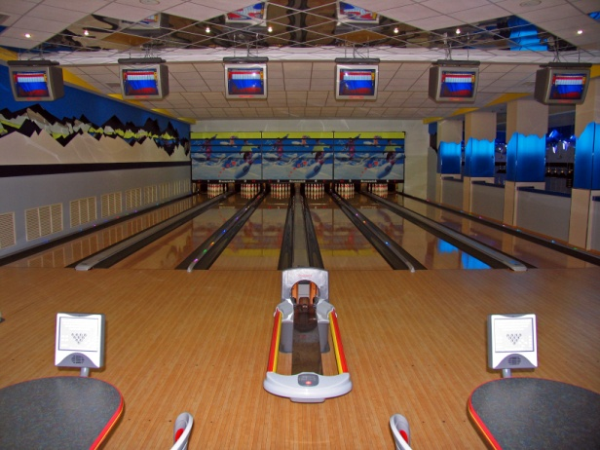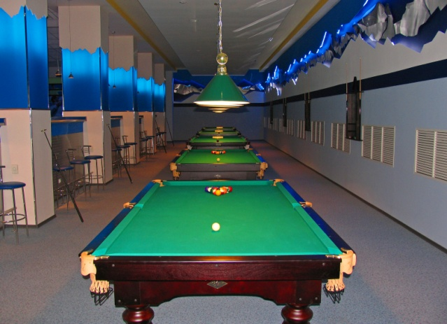
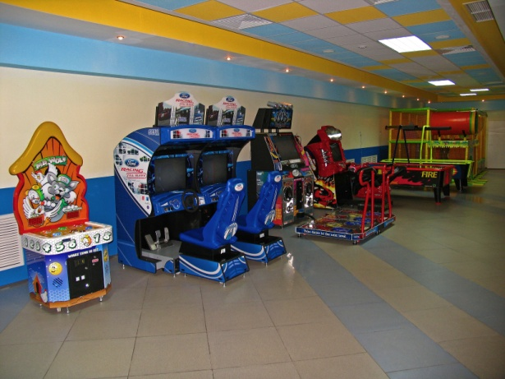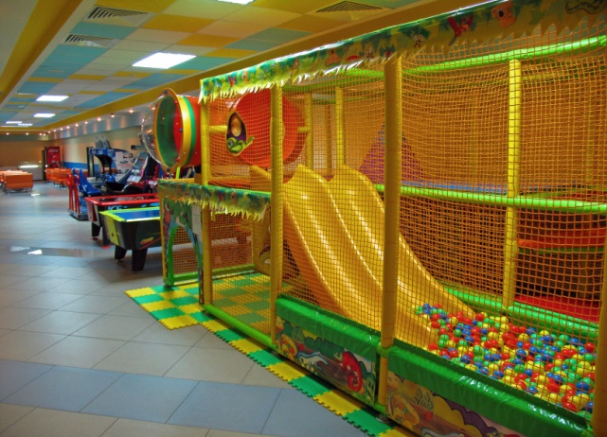
- конференц-зал, кинотеатр на 50 мест.
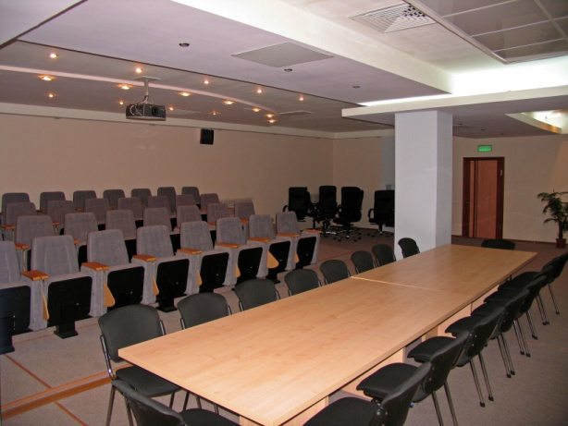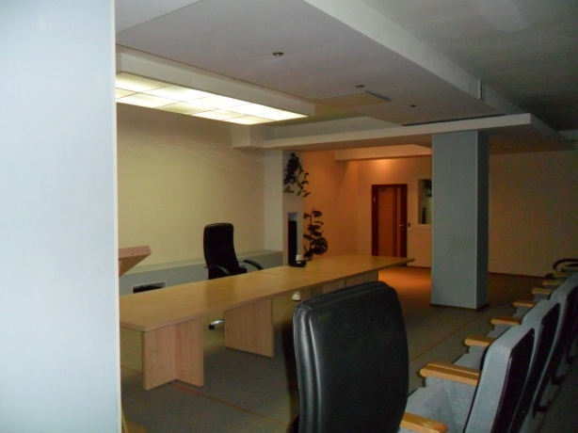

- конюшня на 8 лошадей с инструктором.
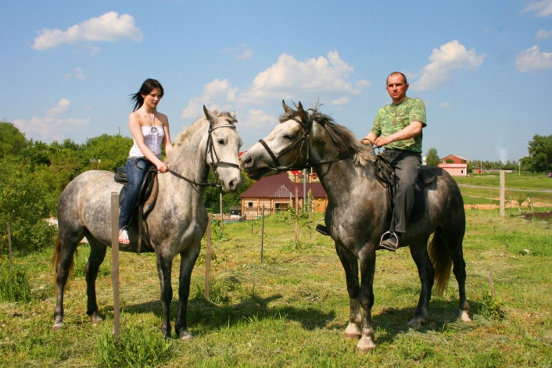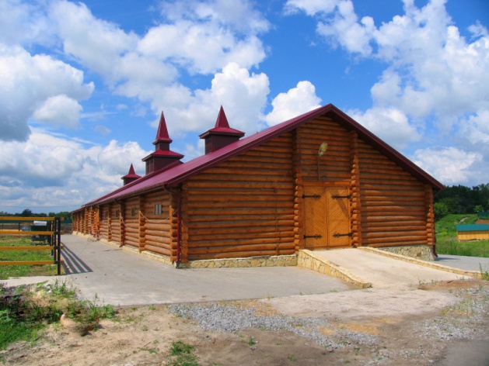
- горнолыжный спуск
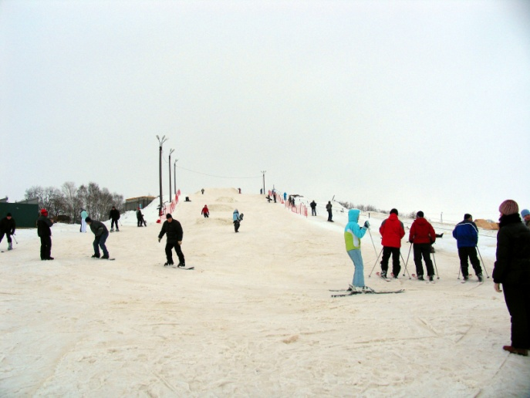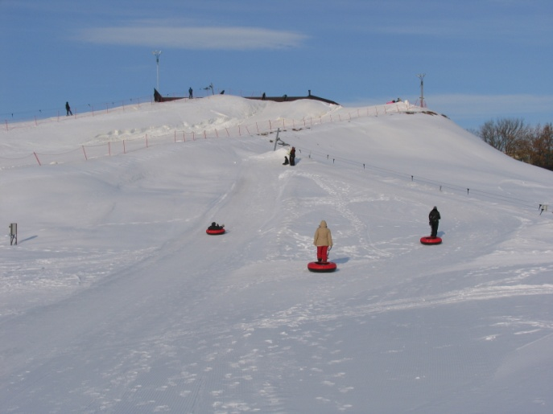
- круглогодичный прокат спортинвентаря.
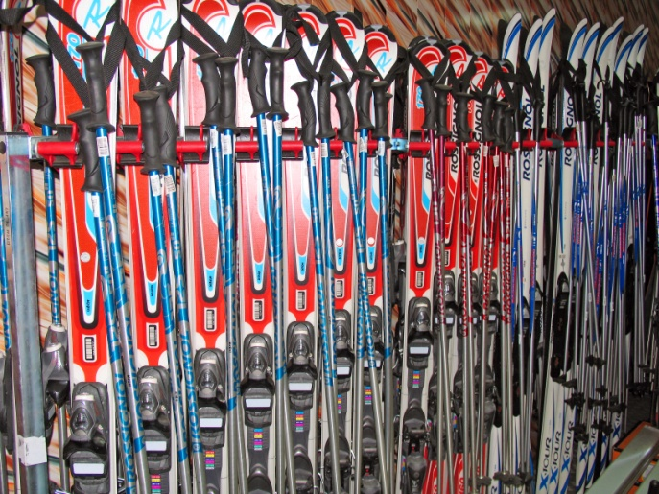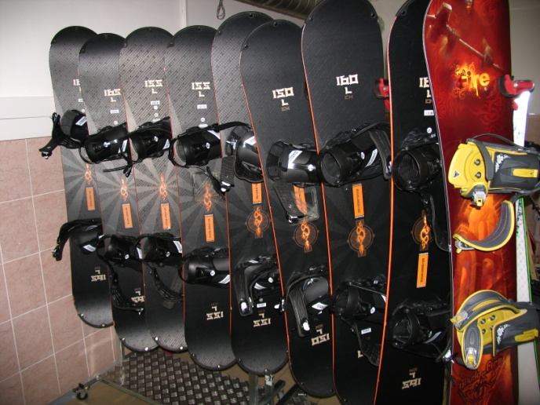
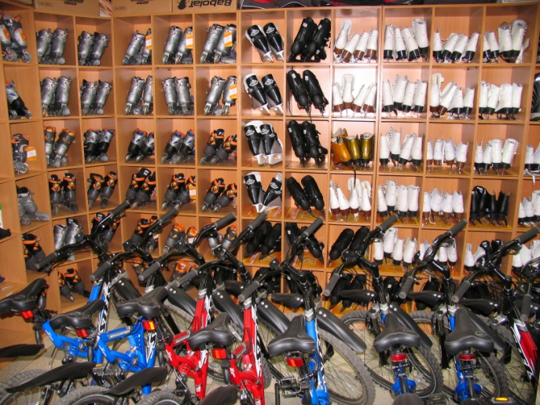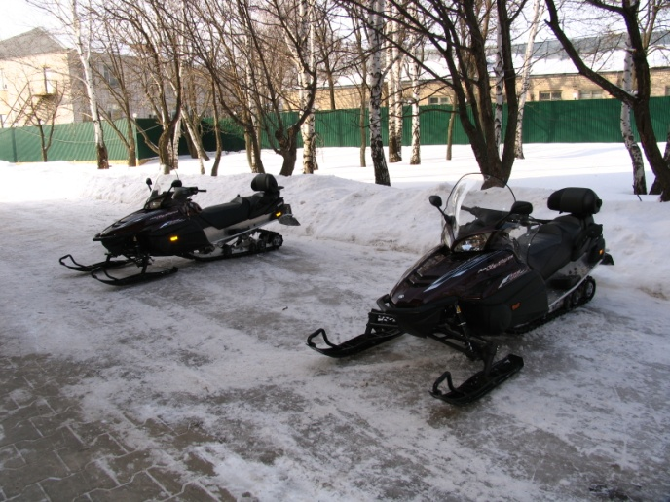

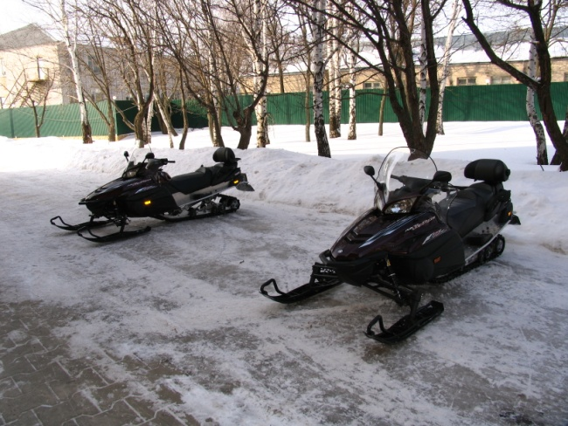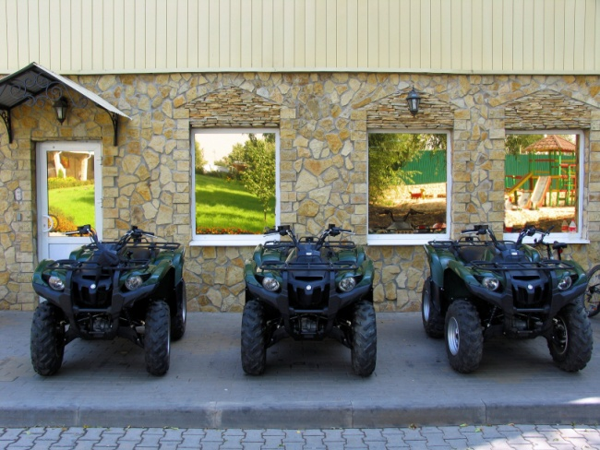

- территория центра позволяет проводить мероприятия и активности любого уровня.
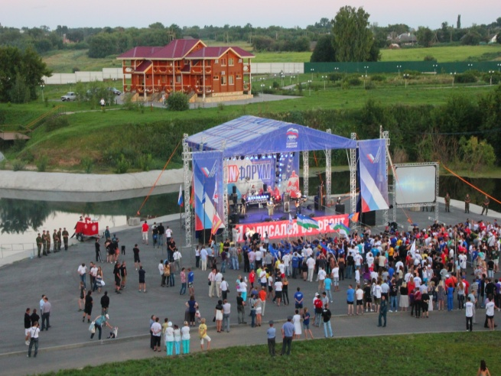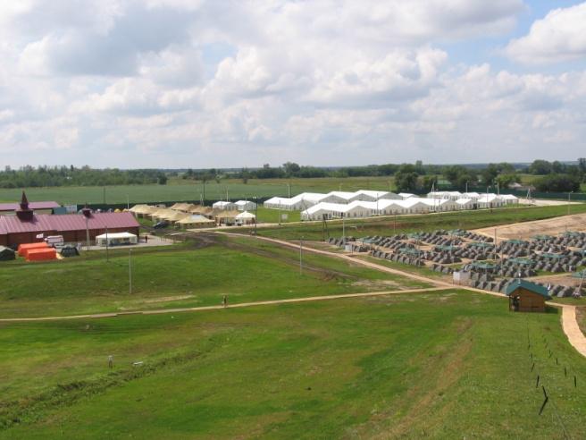

Дополнительные возможности.
В 12-ми км от лагеря находится плавательный бассейн "Олимпийский"
(ссылка на сайт -http://olympic.ddousman.ru), в котором расположен крытый бассейн (ширина - 12 метров, длина - 25 метров, 7 дорожек, зеркало воды от 2-1,20 метров), зал для фитнеса, тренажёрный зал и универсальная крытая площадка.
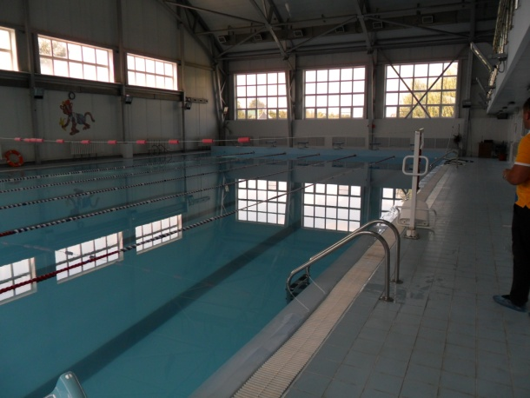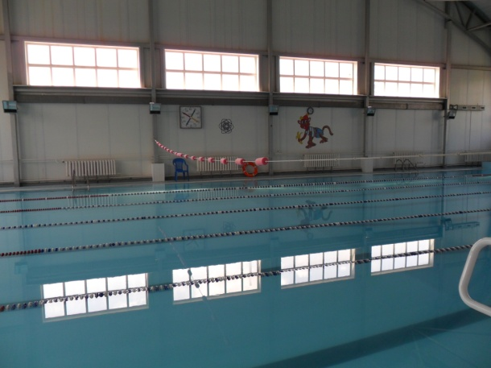

Также в 9-ми км., от центра расположен ледовый дворец (https://vk.com/club14343821), с шестью раздевалками, сушилкой, залом для хореографии, тренажёрным залом и солевой пещерой
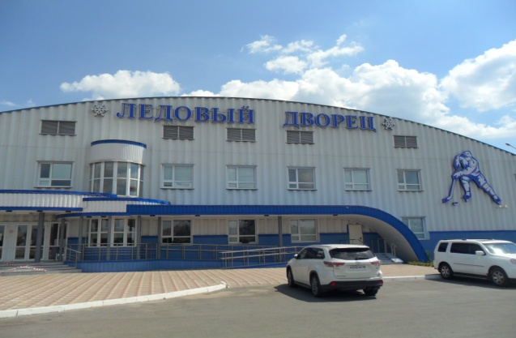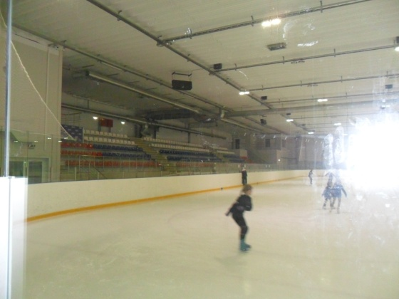
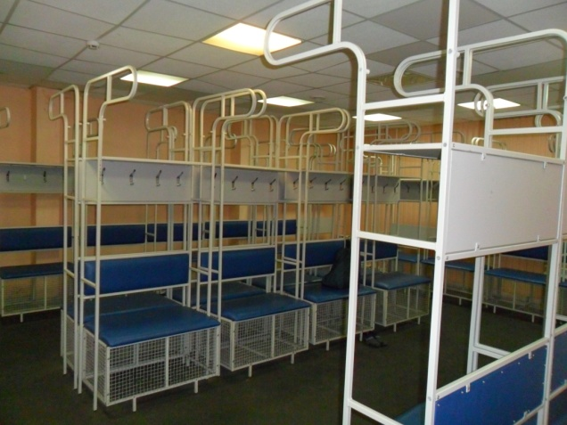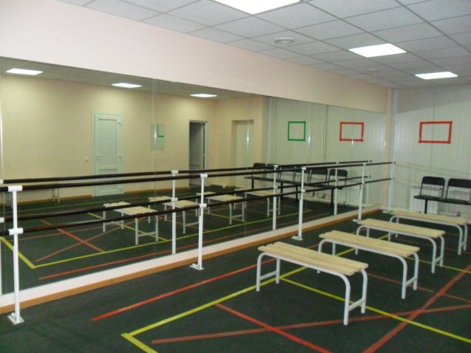
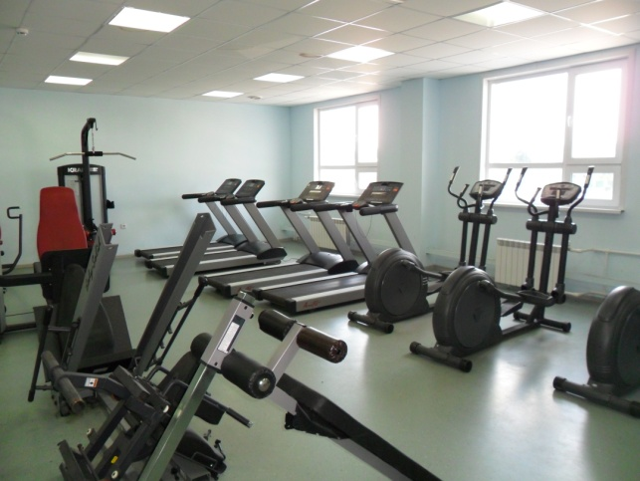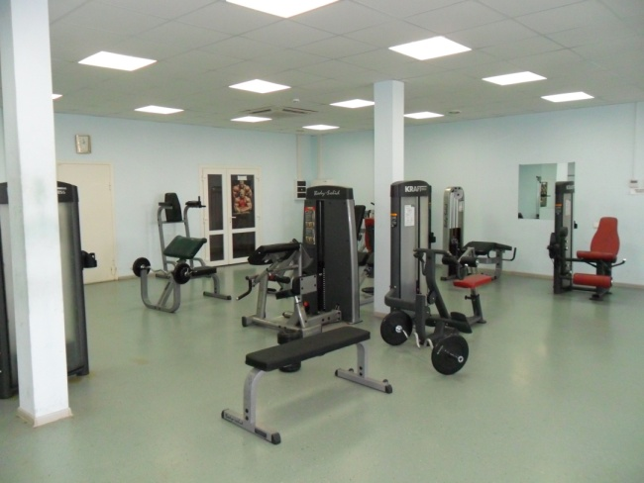
В 10-ти километрах, от КРЦ "Никольский" находится современный спортивный комплекс "Новое поколение", здесь есть возможность проведения различного вида соревнований и тренировок, таких как баскетбол, мини-футбол, единоборства(борьба, бокс, дзюдо), волейбол.
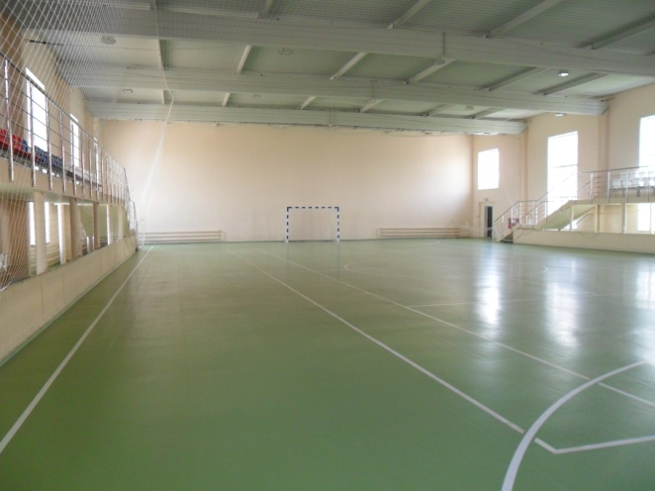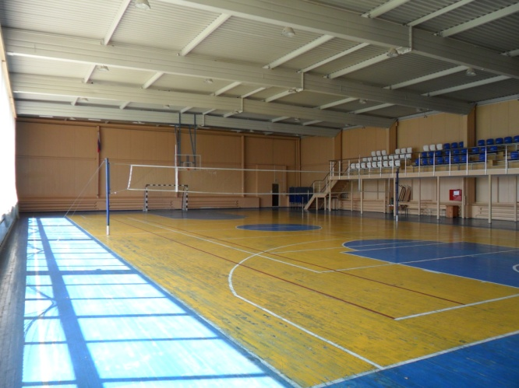
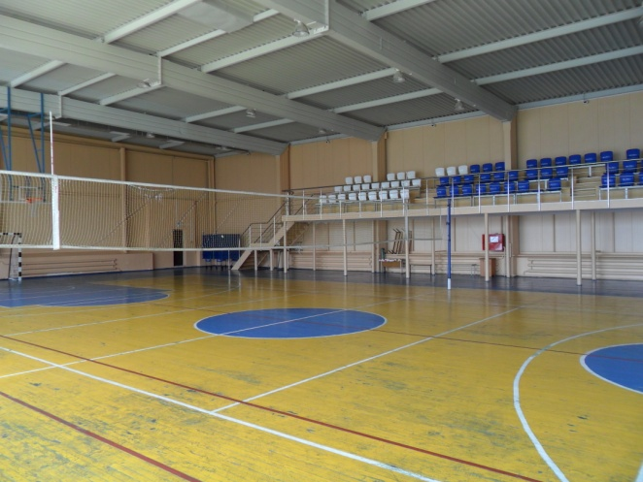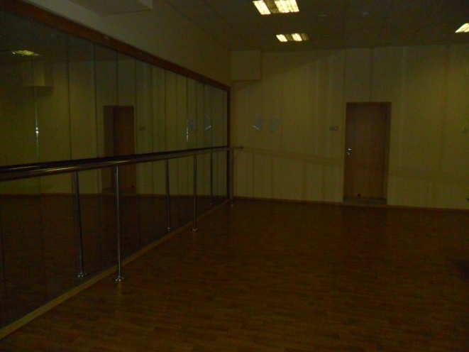
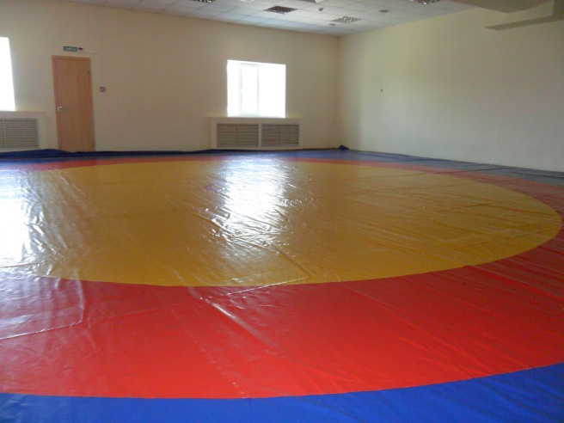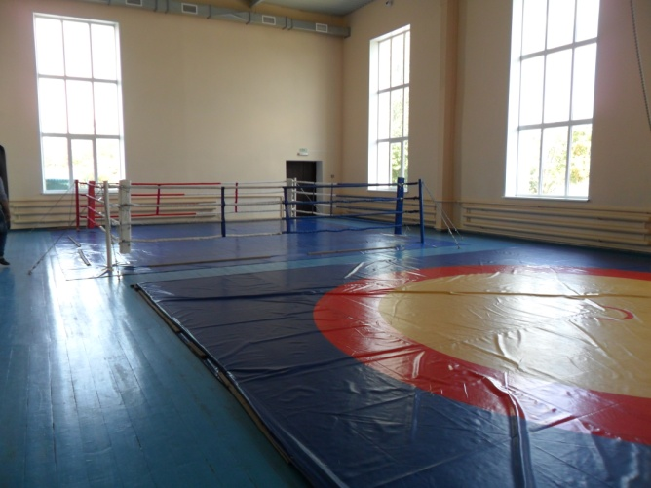
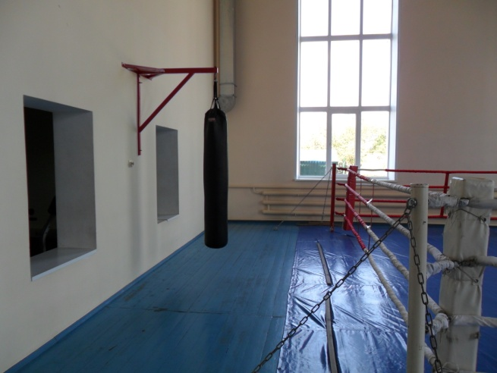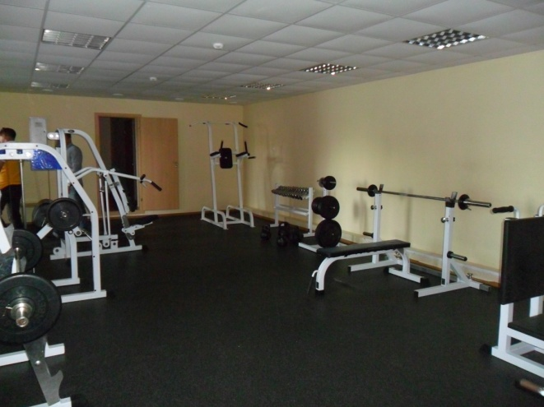

Так же в г. Усмань имеются: гимнастический зал, футбольная площадка с искусственным покрытие, открытый стадион с искусственным покрытием.
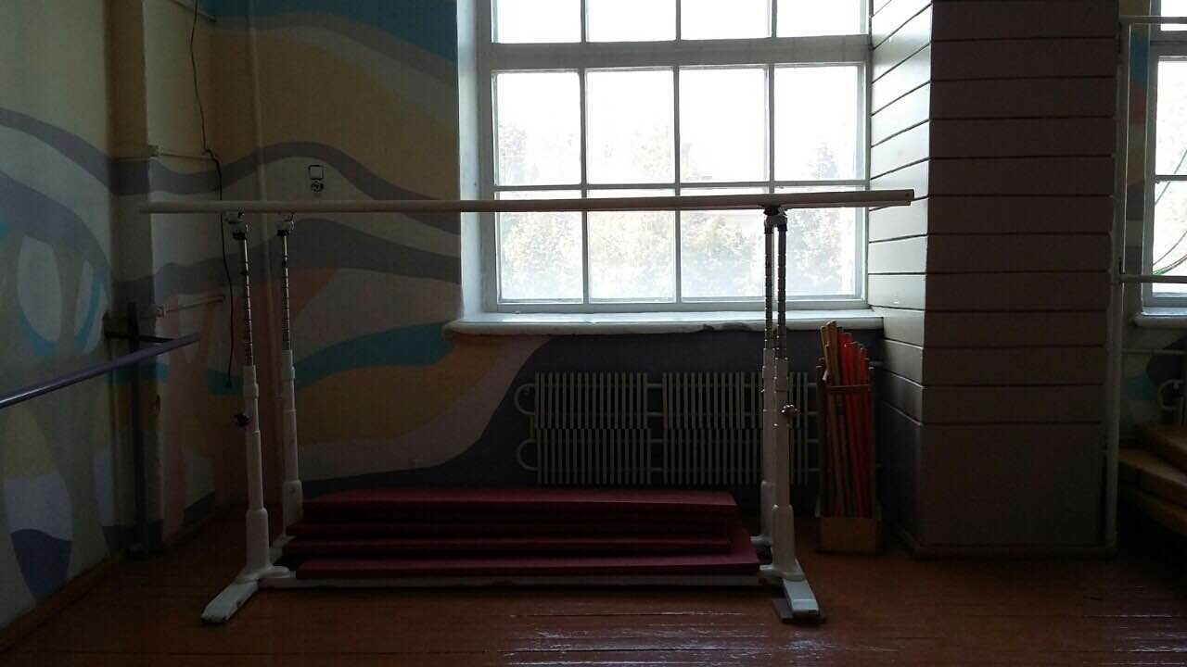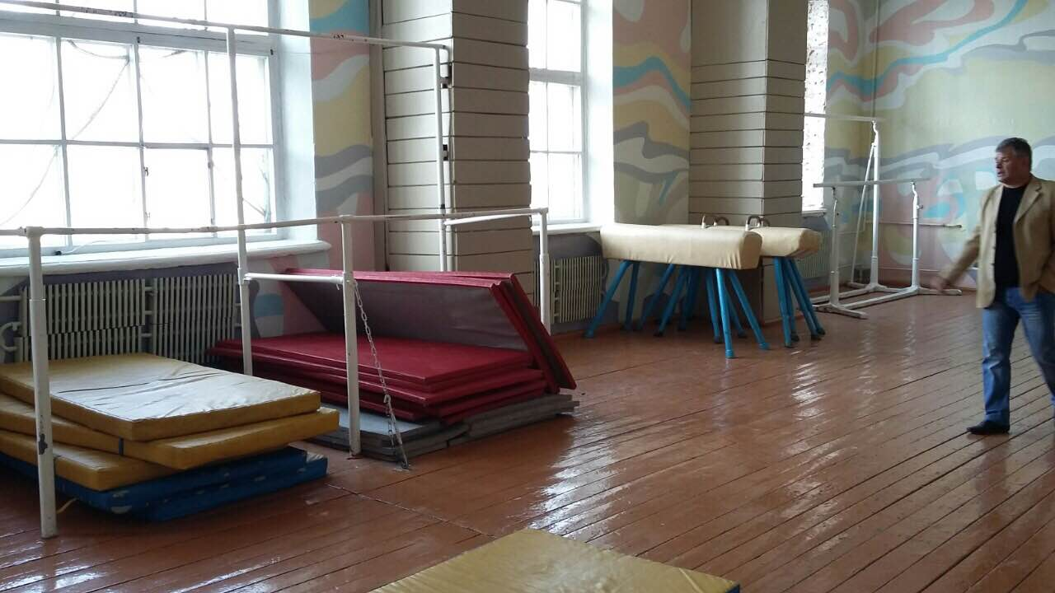

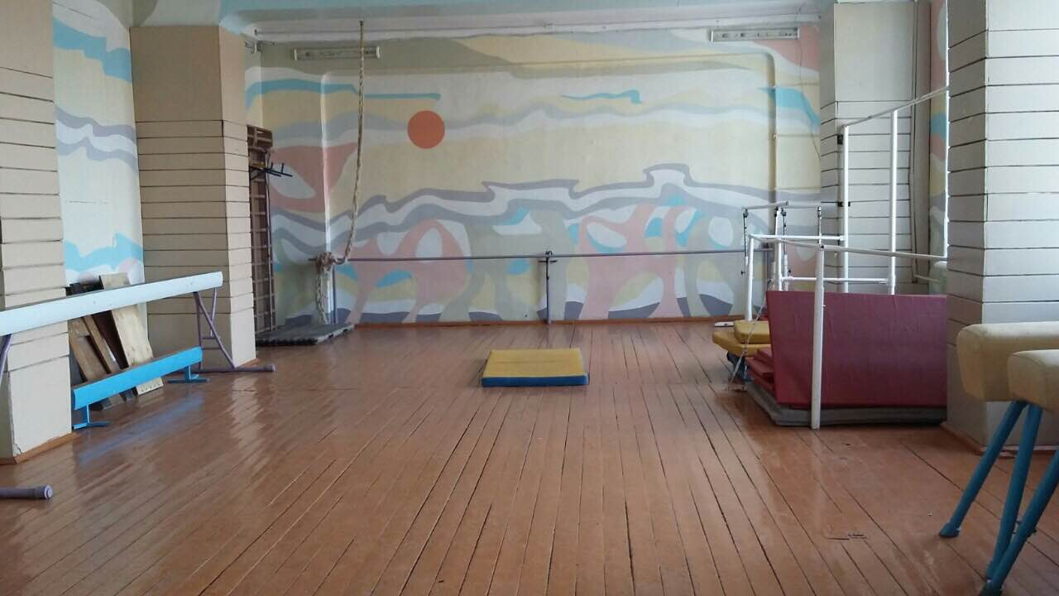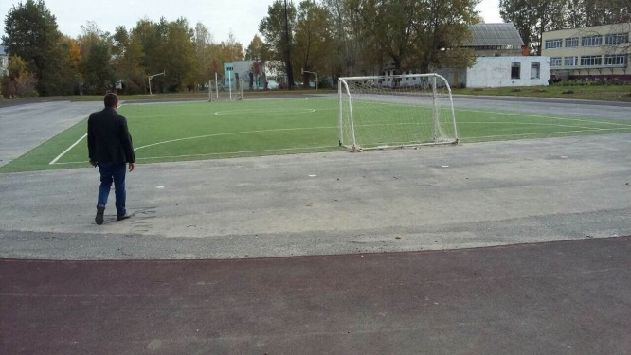

С руководством администрации Усманского района и руководителями всех спортивных объектов есть договорённость, о возможности посещения и пользования услугами спорткомплексов клиентами КРЦ "Никольский".

